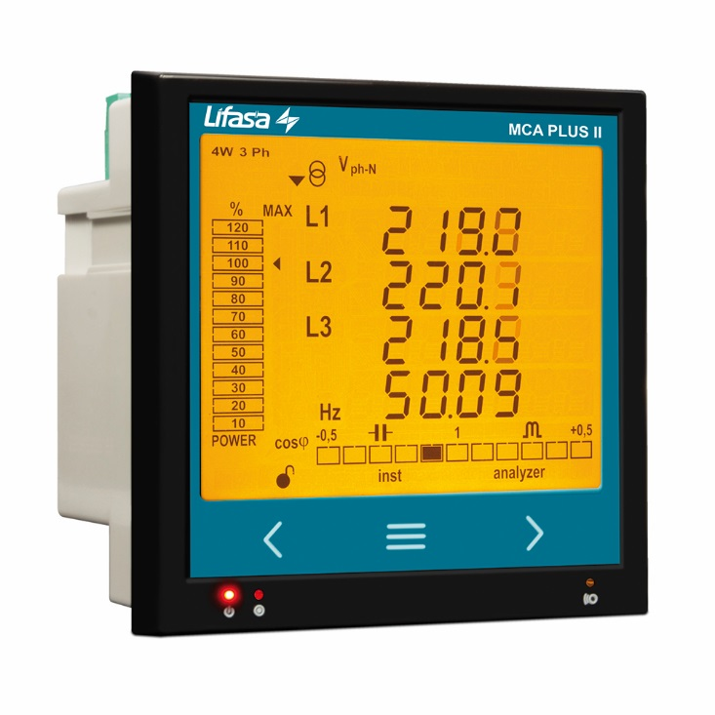

Analizator sieci MCA PLUS II

**MCA PLUS II** to urządzenie służące do pomiaru, obliczania i wyświetlania głównych parametrów elek­trycznych w sieciach jednofazowych, dwufazowych z i bez przewodu neutralnego, trójfazowych zrów­noważonych, z pomiarem w układzie ARONA lub niezrównoważonych. Pomiar wykonywany jest z podaniem rzeczywistej wartości skutecznej, za pomocą trzech wejść napięciowych AC i trzech wejść prądowych.

Urządzenie jest wyposażone w:

**3 przyciski**, które umożliwiają przemieszczanie się między poszczególnymi ekranami

i wykonywanie programowania urządzenia.

**- 3 kontrolki LED** wskaźnikowe: CPU, ALARM i NACIŚNIĘCIE PRZYCISKU.

**- wyświetlacz LCD** do wyświetlania wszystkich parametrów,

**- 2 wejścia cyfrowe** do wyboru taryfy lub do wykrywania stanu logicznego sygnałów zewnętrznych.

**- 2 wyjścia cyfrowe**, całkowicie programowalne.

**- 2 przekaźniki alarmowe**, całkowicie programowalne

**-** System komunikacji **RS-485** z dwoma protokołami szeregowymi: **MODBUS RTU©**.

i **BACnet**.

**Zasilanie**

|  |  |
| --- | --- |
| Jednofazowy | 85 ... 265 VAC / 95 ... 300 VDC |
| Tolerancja napięcia | 15% / + 10% |
| Częstotliwość | 50 - 60 Hz |
| Max. pobór mocy | 4,2 VA |
| Temperatura robocza | -10ºC + 50ºC |
| Wilgotność (bez kondensacji) | 5% ~ 95% |

**Właściwości mechaniczne**

|  |  |
| --- | --- |
| Materiał pudełka | Samogasnący plastik V0 |
| Ochrona | Montaż wyposażenia (przód): IP 54  Niezłożone wyposażenie (boczna i tylna pokrywa): IP 31 |
| Wymiary (mm) | 96 x 96 x 63 |
| Waga | 0,400 kg |

**Klasa dokładności**

|  |  |
| --- | --- |
| Napięcie | 0,5% ± 2 cyfry |
| Prąd | 0,5% ± 2 cyfry |
| Moc | 1% ± 2 cyfry |
| Warunki pomiaru | Temperatura: + 5 ºC + 45 ºC  Współczynnik mocy: 0,5 ... 1  Margines pomiaru (zakres skali): 10 ... 100%  (przekładnik prądowy nie jest dołączony) |

**Obwód pomiarowy**

|  |  |
| --- | --- |
| Znamionowe napięcie neutralne | Max. 300 V |
| Między fazą | Max. 520 VAC |
| Częstotliwość | 45 ~ 65 Hz |
| Prąd nominalny | In / 5 A |
| Trwałe przeciążenie | 1,1 In |
| Bieżące zużycie obwodu | 0,75 VA |

**Wyjściowe funkcje tranzystora**

|  |  |
| --- | --- |
| Typ: tranzystor z izolacją optyczną (otwarty kolektor) | NPN |
| Maksymalne napięcie robocze | 24 VDC |
| Maksymalny prąd operacyjny | 50 mA |
| Maksymalna częstotliwość | 5 impulsów / seg. |
| Długość impulsu | 100 ms |
| Porozumiewanie się | RS 485 |

**Bezpieczeństwo**

|  |  |
| --- | --- |
| Kot. III | 300 V ca / ​​520 ca EN-61010  Podwójna izolacja klasy II przed porażeniem elektrycznym |

**Standardy**

IEC 61000, IEC 61000-4-3, IEC 610004-11, IEC 61000-4-4, IEC 610004-5, EN 61000-6-3, EN 61000-6-1, EN-61010-1, VDE 0110, UL 94